
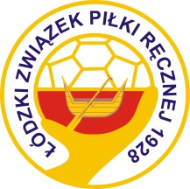

ŁÓDZKI ZWIĄZEK PIŁKI RĘCZNEJ

WNIOSEK

NINIEJSZYM ZGŁASZAM CHĘĆ UCZESTNICTWA

W KURSOKONFERENCJI DLA UZYSKANIA LICENCJI „B” „C”

/podkreślić właściwe/

TRENERA PIŁKI RĘCZNEJ W SEZONIE 2021/2022

NAZWISKO
IMIĘ:
DATA i MIEJSCE URODZENIA
ADRES:
TELEFON:
E-MAIL:
POZIOM LICENCJI:
KLUB:
DANE DO RACHUNKU:

........................................................
DATA i PODPIS KANDYDATA NA KURS

